判定对象是否为垃圾的算法
引用计数法
-通过判断对象的引用数量来决定对象是否可以回收
-每个对象实例都有一个引用计数器，被引用+1，完成引用-1.
-任何引用计数为0的对象实例可以被当做垃圾收集
优点：执行效率高，程序执行受影响较小
缺点：如果有两个相互引用的垃圾对象是不会被清除的。
可达性分析算法
-通过判断对象的引用链来决定对象是否可以被回收
可作为GC root的对象
-虚拟机栈中的对象（栈帧中的本地变量表）
-方法区中的常量引用对象
-方法区中的类静态属性引用对象
-本地方法栈中JNI（Native方法）的引用对象
-活跃线程的引用对象

垃圾回收算法
1. 标记-清除算法(mark-sweep)
-标记：从根集合进行扫描，对存活的对象进行标记 （使用可达性算法进行标记）
-清除：对堆内存从头到尾进行线性遍历，回收不可达对象内存

不足：
-由于标记清除不需要对象移动，仅对不存活的对象进行处理->碎片化

2. 复制算法(Copying)
-将内存分为对象面和空闲面
-对象在对象面上创建
-存活的对象被从对象面复制到空闲面
-将对象面所有对象内存清除
（用于对象存活率低的场景， 不需要考虑碎片）
优点：
-解决碎片化的问题
-顺序分配内存，简单高效
-适用于对象存活率低的场景

3. 标记-整理算法（compacting）
-标记：从根集合进行扫描，对存活的对象进行标记
-清除：移动所有存活对象，且按照内存地址次序依次排列，然后将末端内存地址以后的内存全部回收
优点：
-避免内存的不连续性
-不用设置两块内存互换
-适用于存活率高的场景

分代收集算法
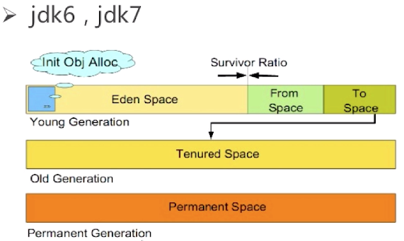
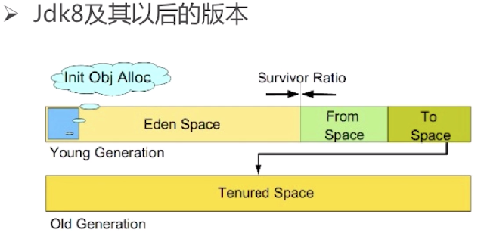
年轻代（Young Generation）存活率低->复制算法
老年代（Old Generation）存活率高->标记-整理算法
年轻代：尽可能快速收集那些生命周期短的对象
-Eden区 (Eden空间不足时会触发MinorGC去回收)
-两个Survivor区 （from 和 to）

对象如何进入到老年代
-经历一定Minor次数依然存活的对象
-Survivor区存放不下的对象
-新生成的大对象（-XX：+PretenuerSizeThreshold）

老年代: 在年轻代中经历了N次垃圾回收，即存放生命周期较长的对象
-Full GC 和 Major GC
触发FUll GC的条件
-老年代空间不足
-永久代空间不足（jdk 7以前的版本）
-CMS GC时出现promotion failed，concurrent mode failure
-Minor GC晋升到老年代的平均大小大于老年代的剩余空间
-调用System.gc() (只是提醒虚拟机)
-使用RMI来进行RPC或管理的JDK应用，每小时1次full GC

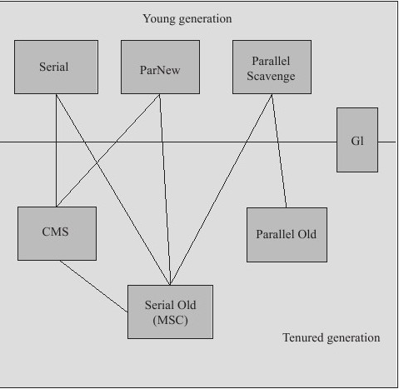
新生代收集器
Serial收集器：一个单线程收集器，在进行回收的时候，必须暂停其他所有的工作线程，直到收集结束。缺点：因为要完全暂停线程，所以用户体验不佳。但是由于新生代回收得较快，所以停顿的时间非常少，而且没有线程切换的开销，因此也简单高效。通过-XX:+UseSerialGC参数启用。
ParNew收集器：这个是Serial收集器的多线程版本，适用于多核CPU的设备。但对于单核的设备来说，需要进行线程之间的切换，效率反而没有单线程的高。通过-XX:ParallelGCThreads参数限制收集的线程数，-XX:+UseParNewGC参数启用。

Parallel Scavenge收集器：该收集器是我们文章中的所有例子的默认年轻代收集器。他的关注点和其他的收集器不同，其他的关注点是尽可能的缩短Full GC的时间。而该收集器关注的是一个可控的吞吐量。吞吐量=运行代码的时间/(运行代码的时间+GC的时间)，通过参数-XX:MaxGCPauseMillis设置最大GC的停顿时间和-XX:GCTimeRatio 设置吞吐量的大小。-XX:+UseParallelGC参数启用。主要适合在后台运算而不需要太多交互的任务。
老年代收集器
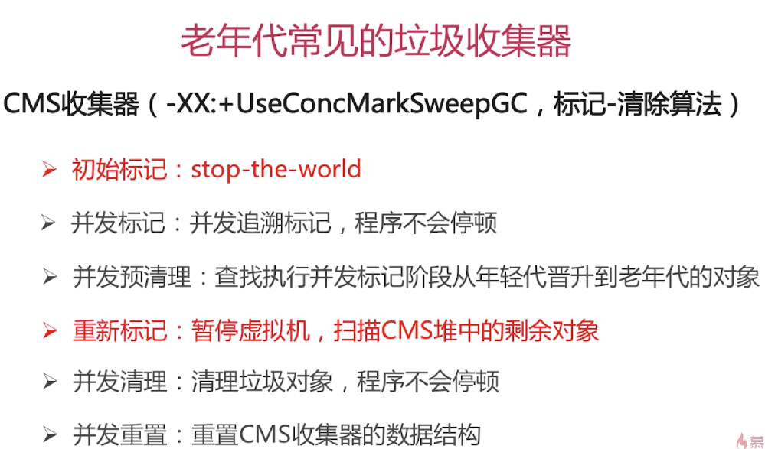

Java中的强引用，软引用，弱引用，虚引用
强引用
-最普遍的引用：Object obj = new Object();
-抛出OutOfMemoryError终止程序也不会回收具有强引用的对象
-通过将对象设置为null来弱化引用，使其被回收
软引用
-对象处于有用但非必须的状态
-只有当内存空间不足时，GC会回收该引用对象的内存
-可以来实现高速缓存
String str = new String("abc");
SoftReference<String> softRef = new SoftReference<String>(str);//软引用
弱引用
-非必须对象，比软引用更弱一些
-GC时会被回收
-其实被回收的概率也不大，因为GC线程的优先级比较低
-适用于偶尔被使用且不影响垃圾收集的对象
虚引用
-不会决定对象生命周期
-任何时候会被垃圾收集器回收
-跟踪对象被垃圾收集器回收的活动，起哨兵作用
-必须和引用队列ReferenceQueue联合使用
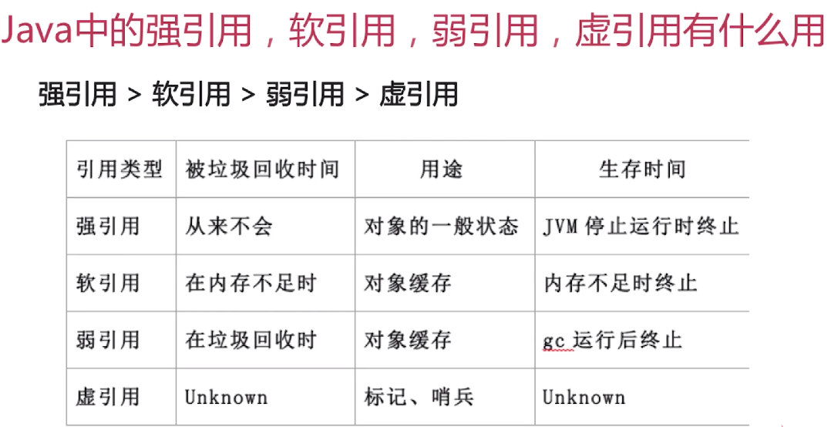
引用队列
-无实际存储结构，存储逻辑依赖于内部节点之间的关系来表达（可以理解为类似于链表的结构）
-存储关联的且被GC的软引用，弱引用以及虚引用

